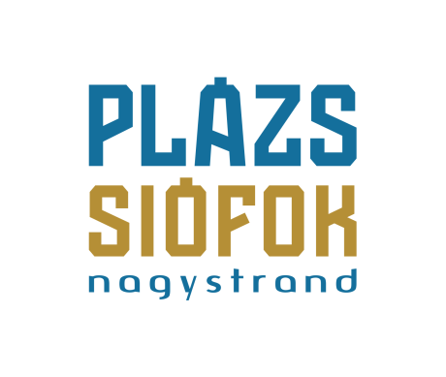
Ismét Kowalskyékkal és Majkával duplázhatsz a PLÁZSon
Tavalyi nagysikerű koncertjük után idén ismét a Kowalsky meg a Vega és Majka & Curtis koncertjére bulizhat a közönség a siófoki PLÁZSon július 15-én. Szeretet rock and roll és szétszedős rap and roll egy este, egy jeggyel!
Ha hétvége, akkor Siófok, ha Siófok, akkor pedig ezen a hétvégén is irány a PLÁZS! Nappal kis lötyögés a parton, fürdőzés a Balcsiban, szárítkozás a napon, hogy a naplemente után feltöltődve indulhasson a reggelig tartó buli. Ezen a szombaton Kowalsky meg a Vega és Majka & Curtis dalaira megy majd le a nap, a két stílusban elsőre távol esőnek tűnő csapat pedig már tavaly is bebizonyította, hogy jól működnek együtt. Hiszen mindkettő őszinte, szövegeket jól pörgető, rock and roll attitűddel megáldott csapat, akik külön-külön is tömegeket képesek megmozgatni, hát, még egyszerre!
A Kowalsky meg a Vega minden koncertje olyan, mint egy hatalmas ölelés, hiszen inspiráló szövegeikből csak úgy árad a szeretet és a békesség, dalaik kiapadhatatlan örömforrások, amikre jól esik táncolni, ugrálni, mosolyogni, szeretni. A zenekar szerencsére nem fukarkodik sem a koncertekkel, sem az új számokkal, így október 2-án már hallgathatjuk is legújabb, Kilenc című dupla albumukat, melyről a csapat időnként dalrészleteket is kiszivárogtat Facebookon.
Majka & Curtis döglesztő páros, bármilyen dal kerül ki a kezeik közül, az biztos, hogy sikerre ítéltetett. Az ózdi rapper és az ex-focista az elmúlt években összerakta az aranycsapatot, ütős, élőzenekari felállással tarolják le a fesztivál színpadokat. A rapper duó és csapatuk legfrissebb slágere a Partykarantén, amit Majkáék több mint 10.000, a rajongók által beküldött szóból raktak össze, és aminek a klipje máris túl van a kétmilliós nézettségen. A Partykarantén, - ha lehet – élőben még vadabbul szól, erről pedig mi is megbizonyosodhatunk július 15-én a PLÁZSon. Siófok, itt kezdődik a Balaton és ide kötnek a legendás éjszakák is.
Siófok, 2017. július 11.

Vető Viktória
presspresso
20 4113504

